**제17회 DMZ국제다큐멘터리영화제 공식 기자회견 개최**

**개막작 〈푸틴에 반대하는 모든 사람〉**

**총 50개국 143편(장편 88편, 단편 55편) 상영**

주요 프로그램과 이벤트 공개

9월 11일(목) 임진각평화누리 대공연장에서 개막식 개최

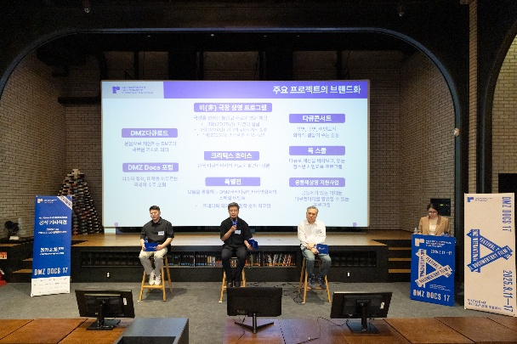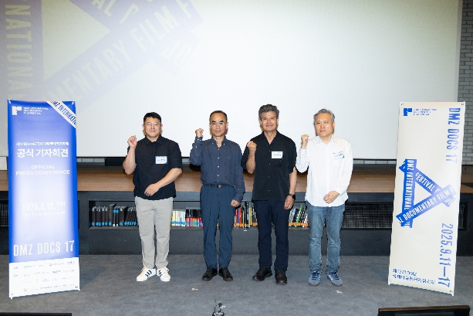

[제17회 DMZ국제다큐멘터리영화제 공식 기자회견 현장 / 좌측부터 강진석 프로그래머, 박봉남 감독, 장해랑 집행위원장, 장병원 수석 프로그래머]

9월 11일 개막을 앞둔 제17회 DMZ국제다큐멘터리영화제(집행위원장 장해랑, 이하 DMZ Docs)가 공식 기자회견을 개최했다.

8월 19일(화) 오후 5시 CGV명동역 씨네라이브러리에서 열린 공식 기자회견에 장해랑 집행위원장, 장병원 수석 프로그래머, 강진석 프로그래머가 참석해 개막작 및 올해 영화제 특징 및 방향, 전체 프로그램에 대해 발표했다. 특히 올해는 제17회 DMZ Docs 공식 트레일러를 연출한 박봉남 감독(<1980 사북>, 제16회 DMZ Docs 한국경쟁 부문 대상 수상)이 함께 자리했다.

제17회 DMZ Docs는 올해 총 50개국 143편의 국내외 최신 다큐멘터리 상영을 확정지었다. 장해랑 집행위원장은 기자회견에서 ‘우리가 살고 싶은 하루’를 슬로건으로 두고, 전지구적으로 기후위기와 전쟁, 혐오와 차별로 흔들리고 있지만 그래도 꿈을 꿔야 하고, 만나야 할 세계가 있다”며 “세상을 읽고 또 새로운 세상을 만드는 것이 다큐멘터리의 역할이고, 아시아를 대표하는 영화제로서 좋은 프로그램을 선보이게 되어 기쁘다”고 전했다. 장해랑 집행위원장이 17회 DMZ Docs의 주요 특징을 설명한 데 이어 장병원 수석 프로그래머와 강진석 프로그래머가 각 부문 상영작과 DMZ Docs 인더스트리 참여·지원작에 대해 소개했다.

**개막작, 정치적 억압에 저항하는 러시아 교사의 이야기 <푸틴에 반대하는 모든 사람>**

**폐막작, 파시즘과 진실 왜곡을 고발하는 실험적 다큐멘터리 <오웰: 2+2=5>**

사람, 실내, 인간의 얼굴, 유아이(가) 표시된 사진

AI 생성 콘텐츠는 정확하지 않을 수 있습니다.장면, 쇼핑몰, 로비, 몰이(가) 표시된 사진

AI 생성 콘텐츠는 정확하지 않을 수 있습니다.

[(좌)제17회 DMZ Docs 개막작 <푸틴에 반대하는 모든 사람> 스틸, (우) 폐막작 <오웰: 2+2=5> 스틸]

제17회 DMZ Docs의 개막작 <푸틴에 반대하는 모든 사람>(감독 데이비드 보렌스타인, 파벨 탈란킨)은 우크라이나 침공 중 러시아 학교에서 벌어지는 선전 교육과 신병 모집 현실을 폭로하는 교사 파벨 탈란킨의 이야기다. 탈란킨은 정부 선전에 분노해 몰래 영상을 기록하고, 탈출을 준비하는 등 푸틴에 저항하는 방식으로 학생들과 수업을 이어간다. 체제 안에서 저항하는 개인의 용기와 윤리적 신념을 감동적으로 그려낸 작품이다.

폐막작 <오웰: 2+2=5>(감독 라울 펙)는 조지 오웰 소설 속에 등장하는 전체주의의 상징적 표현 ‘2+2=5’를 바탕으로, 전 세계적으로 확산되는 파시즘과 진실 왜곡을 비판하는 다큐멘터리다. 오웰의 사유를 통해 오늘날 푸틴과 트럼프 등 권위주의 지도자들이 자유주의를 어떻게 악용하는지, 대중이 어떻게 그 모순에 동조하게 되는지를 세 개의 챕터로 구성해 날카롭게 보여준다.

**내년 7월까지 이어지는 프레더릭 와이즈먼 전작 순회 회고전, DMZ Docs가 포문 열어**

**비평과 담론의 장 마련하는 사이드바 섹션 ‘크리틱스 초이스’ 신설**

의류, 사람, 인간의 얼굴, 실내이(가) 표시된 사진

AI 생성 콘텐츠는 정확하지 않을 수 있습니다.의류, 사람, 콘서트, 인간의 얼굴이(가) 표시된 사진

AI 생성 콘텐츠는 정확하지 않을 수 있습니다.

[(좌)프레더릭 와이즈먼 전작 순회 회고전 <티티컷 풍자극> 스틸, (우) 크리틱스 초이스 <에디 앨리스: 리버스> <에디 앨리스: 테이크> 스틸]

제17회 DMZ Docs는 총 50개국 143편(장편 88편, 단편 55편)의 작품을 국제경쟁, 프런티어, 한국경쟁 등 경쟁 부문, 베리테, 다큐픽션, 에세이, 익스팬디드의 비경쟁 섹션과 그 외 기획전과 온라인(다큐보다docuVoDA, docuvoda.dmzdocs.com)에서 상영한다.

올해 신설한 ‘크리틱스 초이스’는 비평과 담론을 활성화하기 위한 프로그램으로, 현장 비평가들과 DMZ Docs 프로그래머로 구성된 선정위원회가 선정한 11편을 대상으로 심사를 거쳐 1편에 ‘비평가의 시선상(한맥상)’을 수여한다. 다큐멘터리 거장 프레더릭 와이즈먼의 45편 전작을 순회 상영하는 국내 최대 규모 회고전 ‘프레더릭 와이즈먼 전작 순회 회고전’은 전국 주요 시네마테크 및 예술영화관과 협업해 2026년 7월까지 순회 상영할 예정으로, DMZ Docs가 그 시작을 맡았다. 또 다른 기획전은 AI와 다큐멘터리의 관계를 조망하는 ‘인간, AI, 그들의 영화 그리고 그들의 미래’로 다양한 연출자들이 AI를 활용하거나 동반하여 만든 작품을 상영한다.

비(非)극장 상영 프로그램은 ‘자연의 얼굴’을 주제로 고양시 예술창작공간 새들과 김포시 애기봉 평화생태공원 전시관에서 설치 작품 9편을 통해 자연과 인간, 비인간의 관계를 탐색한다. 경기도 전역으로 상영 공간을 확장하는 ‘DMZ Docs 플러스+’는 경기인디시네마관, 성남미디어센터, 포천미디어센터, 화성시 작은영화관에서 진행한다.

**2025 DMZ Docs 인더스트리, 전면 개편하여 4억 2천 5백만원 규모 제작 지원**

**한국-아시아 다큐 허브로 도약, 주한네덜란드대사관 등 외부기관과의 파트너십 확장**

DMZ국제다큐멘터리영화제의 산업 프로그램인 2025 DMZ Docs 인더스트리가 9월 12일부터 16일까지 개최된다. 올해는 창작자들을 위한 실질적인 제작지원 사업으로 전면적인 개편을 진행하여 총 42편의 한국과 아시아의 우수 다큐멘터리 프로젝트에 총 4억 2천 5백만원 규모의 제작비를 지원한다.

2025 DMZ Docs 인더스트리는 주한네덜란드대사관 및 뉴스파타와의 협업으로 국제 공동제작 펀드를 신설하였으며 마켓을 확대 운영 한다. 다큐멘터리 산업 관계자들과 창작자들이 만나 작품완성과 유통배급을 위해 다양한 네트워크를 구축할 수 있도록 마켓의 ‘실질적 의미’를 고려해 재설계, 50여 프로젝트 이상이 마켓에 참여할 것으로 예상된다.

**교육 및 국제 공동제작과 시민 참여 프로그램 등 연중 사업도 활발히 진행돼**

청소년과 아시아 청년 대상 교육·제작 프로그램인 청소년다큐멘터리제작워크숍은 15기를, 아시아청년다큐멘터리공동제작은 6기를 맞이했다. 청소년다큐멘터리제작워크숍은 총 11개 팀이 참여해 영화제 기간 중 상영회를 개최한다. 동시대 다큐멘터리의 미학과 정책을 논의하는 DMZ Docs 포럼은 올해 영화제 슬로건 ‘우리가 살고 싶은 하루’를 주제로 한 메인 포럼을 비롯해 4개 세션을 운영해 국내외 창작자와 연구자들이 폭넓은 담론을 이어갈 예정이다.

한편, DMZ Docs는 DMZ 접경 지역 투어를 통해 DMZ의 가치와 평화·통일의 의미를 새롭게 읽어보고자 하는 체험 프로그램 ‘DMZ다큐로드’, 경기도민을 위한 무료 공연과 토크, 다큐멘터리 야외 상영 부대행사를 진행하는 ‘다큐콘서트’ 등 다양한 시민 참여 프로그램을 마련해 관객의 문화 향유권을 넓힌다.

제17회 DMZ국제다큐멘터리영화제 개막식은 9월 11일(목) 임진각평화누리 대공연장에서 열리며 개막식에 참여하는 관객의 편의를 위해 운정중앙역(GTX-A)-임진각평화누리 간 셔틀버스를 운행한다. 영화제 프로그램과 개막식에 대한 자세한 내용은 영화제 공식 홈페이지([www.dmzdocs.com](http://www.dmzdocs.com))에서 확인할 수 있다.